Спасена благодаря соседям!

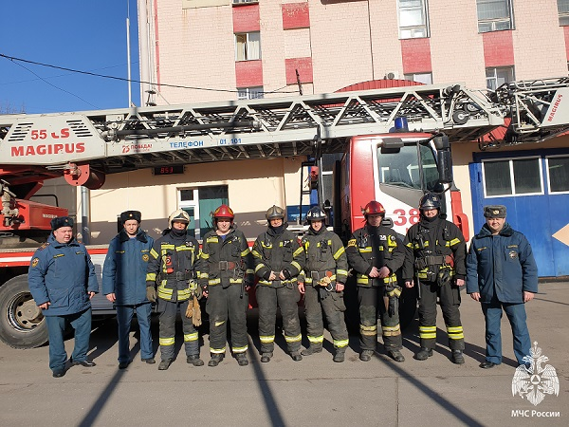

05 апреля 2023 года, в 22 часа 14 минут, дежурный караул 38 пожарно-спасательной части, под руководством начальника караула Павла Орлова, выехали по адресу: улица Академика Челомея, дом 10 в Юго-Западном округе.
«Подъехать к месту не получилось, проезд был затруднен личным автотранспортом жильцов дома. – Рассказал Орлов. – Выгрузились за несколько подъездов и взяв ПТВ побежали. По маршевой лестнице взбежали на 11 этаж. Из квартиры шел черный дым».

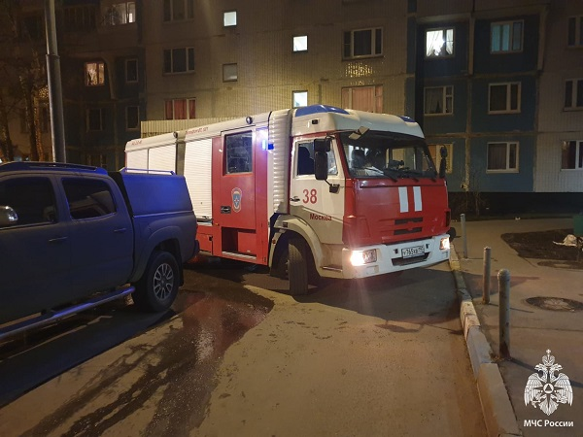

Караул приступил к вскрытию двери.
«Дверь усиленная металлическая, и мы сразу попросили у людей, проживающих рядом с горящей квартирой, провести разведку через их балкон. Люди у нас хорошие. Сразу разрешили. Очень переживали за соседку, - поделились Дмитрий Мишин, и Александр Башкатов, которые в звене ГДЗС через балкон вошли в горящую квартиру.
Перегородка на балконе между квартирами, оказалась легко разборной, и с разрешения хозяйки квартиры, спасатели ее быстро разобрали.
В горящей квартире, на кухне, на полу, пожарными была обнаружена женщина. На руках, надев на женщину самоспасатель «Фенист», пожарные вынесли ее через балкон соседей, в безопасную незадымленную зону.
Пожар ликвидирован. Во время пожара обгорели личные вещи и мебель на площади 3 квадратных метра.

